Что такое Бакуро?
Бакуро - гибрид судоку и какуро.
В Бакуро цель — заполнить пустые клетки цифрами так, чтобы их сумма соответствовала числам-подсказкам.
Подсказка сверху: сумма цифр в столбце под ней.
Подсказка слева: сумма цифр в строке справа от нее.
Главное правило:
В отличие от обычных кроссвордов, здесь можно использовать только степени числа 2:
1, 2, 4, 8, 16, 32...
Решение простейшей головоломки Бакуро
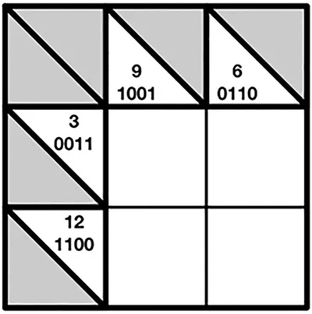
Правило № 1: в головоломке Бакуро пустые ячейки должны быть заполнены числами, которые являются степенями числа два.
Правило № 2: как и в Судоку, сумма чисел, записанных в пустые ячейки, должна быть равна заданной ячейке по горизонтали и по вертикали. Например, в нашем случае, во втором ряду мы должны получить в сумме 12, а во втором столбце – 6.
Правило № 3: если пораскинуть головой, можно догадаться, что из заданного двоичного числа можно вывести числа, которые мы должны записать в связанные с ним ячейки. Например, двоичное число 1001 (9) включает в себя 1 в четвертой позиции, то есть 8 и 1 в первой позиции, то есть 1.
Правило № 4: Числа, записанные в столбцах и в строках должны сходиться. То есть сумма в первом столбце должна равняться 9, а в первой строке – 3. В нашем примере это поможет нам определить, куда записаться 1, а куда 8. Так как сумма в первой строке должна равняться 3, записать туда 8 мы точно не можем, значит записываем туда единицу.

